丽江中国西部研究发展促进会
工 作 简 报
第 十 期
丽江西促会办公室编 2026年7月28日

丽江西促会召开《西部之光·丽江篇章》项目合作座谈会
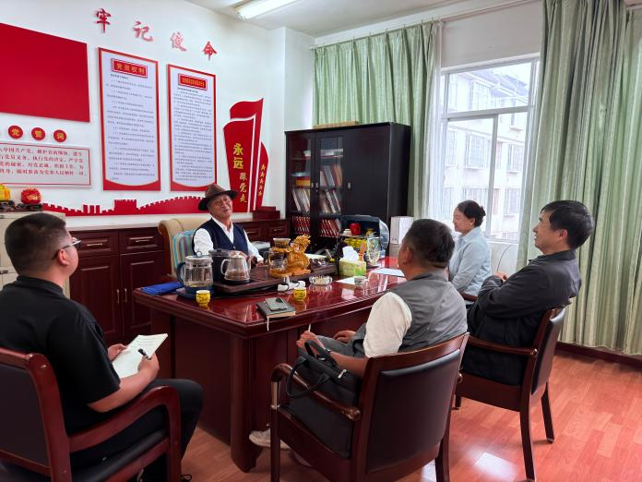
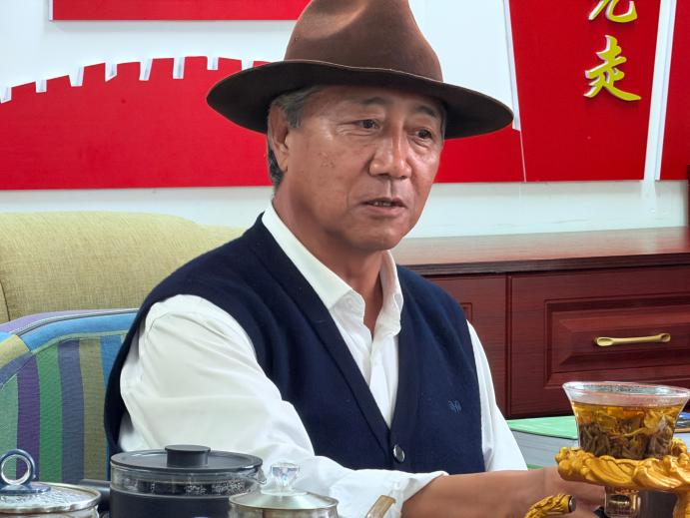
7月24日，丽江中国西部研究发展促进会与丽江融媒体中心在丽江西促会会议室召开项目合作座谈会，围绕《西部之光·丽江篇章》合作项目实施情况及后续合作事项进行深入研讨。丽江西促会会长杨建福、书记熊绍文，办公室主任谭龙 丽江融媒体中心和继贤及另一位相关负责人参加会议。会议由书记熊绍文主持，新闻宣传室负责人雷诚负责会议视频记录。
会上，与会人员围绕去年签订的《西部之光·丽江篇章》合作项目合同，对项目合作内容、任务落实、成果呈现及相关执行细节进行了梳理和讨论。双方结合项目实施情况，分析当前发展现状，认真回顾合作过程中存在的问题和不足，并就相关事项交换意见。
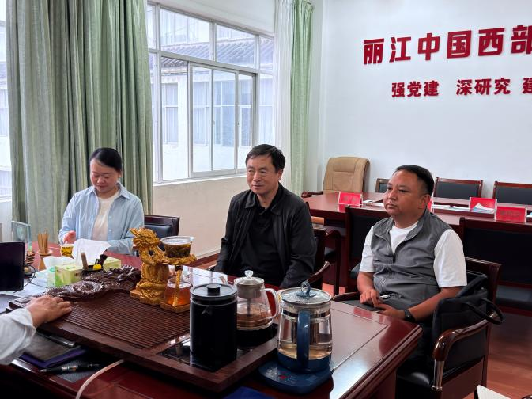
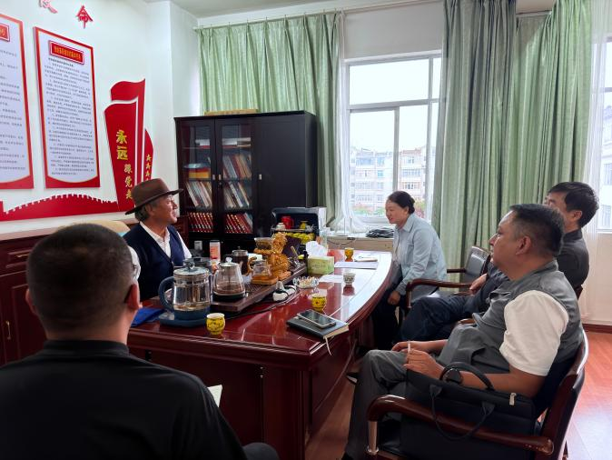
会议还重点研究了后续是否继续开展合作以及合作方式、内容方向、工作机制等事项。与会人员认为，双方应在总结既往经验的基础上，进一步明确合作目标，完善沟通协调机制，强化项目执行和成果转化，推动宣传资源与社会资源有效衔接。
下一步，丽江西促会将根据本次会议形成的意见，继续加强与丽江融媒体中心的沟通对接，认真研究后续合作方案，为讲好丽江故事、展示丽江发展成果、扩大丽江对外影响力发挥积极作用。

